LES PETITS BONSHOMMES ALLUMETTES (Charles MARTEL)
LE BUT :

Il s’agit d’un très bel exercice de guérison, simple et facile à réaliser. Il vous aide à couper des liens inconscients. Il peut s’agir de liens envers des personnes mais aussi envers d’autres « objets » représentés sous formes duelles. MOI/ Situation, Matériel / Spirituel , Maladie / santé , Joie / tristesse , Ying /Yang ... ou bien encore demander ce qu’il y a de mieux pour nous par exemple :avoir de bons rapports avec ses proches, réussir ses examens etc..
Tout au long de notre vie nous sommes au contact avec de multiples émotions plus ou moins intenses, réagissant continuellement à chaque expérience que présente la vie. Ces réactions sont comme des révélateurs, nous indiquant où l’on en est, ils mettent en lumière nos attachements inconscients, histoires non résolues, ressentiments et colères cachées. Ces histoires dans notre inconscient créent des liens, nous maintenant dépendants de prisons virtuelles, dans un état de séparation, nous éloignant d’une relation vraie possible.
Cette technique fait appel à notre subconscient qui retient à 90% ce qui est écrit et dessiné. Le cerveau ne fait pas la différence entre ce qui est réel, imaginé, virtuel ou symbolique. Il prend les informations comme étant réelles et agit en conséquence. Cette technique n’a pas pour but de se couper d’une personne ou d’une situation, mais seulement de couper les liens négatif ou les liens d'attachement pesants.

LA TECHNIQUE:

- Me dessiner et noter en dessous prénom et nom

- Dessiner l’autre personne et noter en dessous prénom et nom

- Dessiner autour de moi un cercle de lumière qui signifie que je veux le meilleur pour moi.

- Tracer le cercle de lumière de l’autre personne (je veux le meilleur pour l'autre personne, même si je ne le pense pas)

- Tracer le grand cercle de lumière qui englobe le tout (je veux le meilleur pour la situation)

- Relier les 7 liens d’attachement (ou chakras) en partant du bas vers le haut et de la gauche vers la droite (de moi vers l’autre personne).On obtient le dessin ci-dessous. 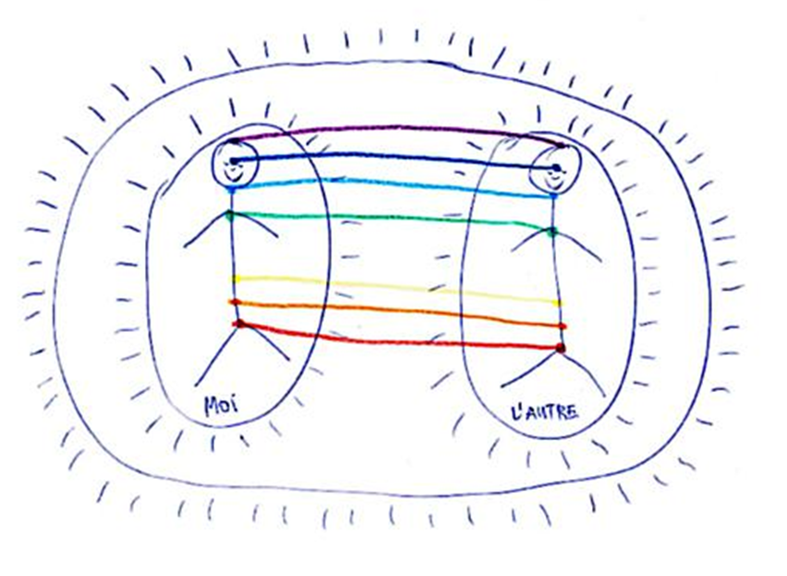
Il est intéressant d'utiliser les couleurs du bas vers le haut : rouge, orange, jaune, vert, bleu claire, bleu foncé, violet . Ce sont les couleur des point énergétiques (les chakras largement utilisés en médecine chinoise)

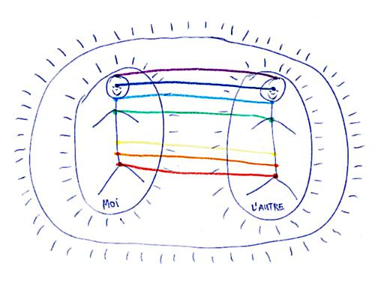
- A l'aide d'une paire de ciseau couper ensuite chaque lien du bas vers le haut et prononcer la phrase suivante: "je me libère de toute émotion ou blocage négatif."

On peut aussi utiliser les bonshommes allumettes pour une situation :
- En finir avec une situation de blocage,
- Vendre sa maison, sa voiture
- Obtenir une mutation,
- réussir des examens
- en finir avec tout ce qui pose problème concernant un domaine particulier
- se remettre d'une expérience difficile
etc..
pour représenter la situation on utilisera un rectangle dans lequel on écrira: "tout ce qui m'empêche de" réussir les examens, vendre ma maison, arrêter de fumer etc... ou alors on décrits la situation: le fait que je n'arrive pas à vendre ma maison ou tout simplement la vente de ma maison...
on utilise les mêmes étapes que précédemment de 1 à 7
